THỰC HÀNH TIẾNG VIỆT
(1 tiết)
1. MỤC TIÊU
1.1 Về kiến thức:
- Tác dụng của một số biện pháp tu từ: đối lập, so sánh, câu hỏi tu từ,…
1.2 Về năng lực:
- Nhận biết và phân tích được tác dụng của một số biện pháp tu từ: đối lập, so sánh, câu hỏi tu từ,…
1.3 Về phẩm chất:
- Yêu mến vẻ đẹp của Tiếng Việt, tự hào về nét đẹp văn hóa truyền thống của dân tộc, bồi đắp tình mẫu tử, từ đó có ý thức trước những hành động của mình.
2. THIẾT BỊ DẠY HỌC VÀ HỌC LIỆU
- SGK, SGV.
- Máy chiếu, máy tính.
- Sách 99 phương tiện và biện pháp tu từ Tiếng Việt.
- Phiếu học tập.
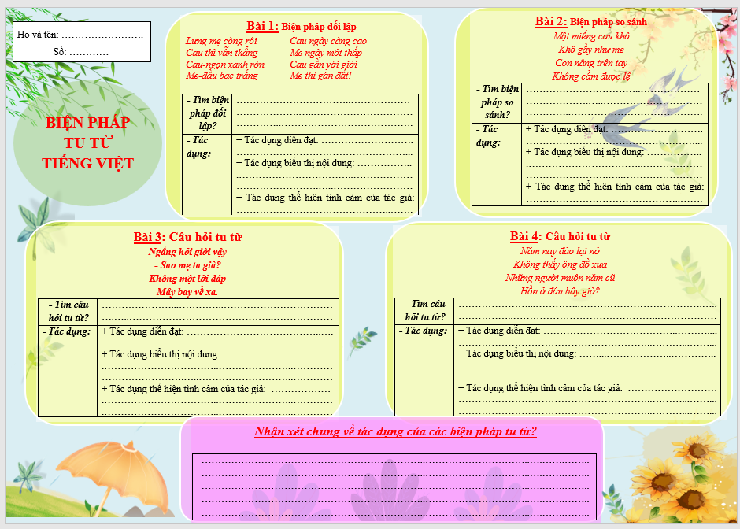
3. TIẾN TRÌNH DẠY HỌC
1. Hoạt động 1: Xác định vấn đề
- Mục tiêu: Tạo hứng thú cho HS, thu hút HS sẵn sàng thực hiện nhiệm vụ học tập của mình. HS khắc sâu kiến thức nội dung bài học.
- Nội dung: GV tổ chức thi kể tên các biện pháp tu từ tiếng Việt, cho ví dụ minh họa.
- Sản phẩm: Tên các biện pháp tu từ và ví dụ.
- Tổ chức thực hiện:
B1: Chuyển giao nhiệm vụ (GV)
* Trò chơi tiếp sức: Lớp chia thành 2 đội. Trong 5 phút: kể tên các biện pháp tu từ tiếng Việt, cho ví dụ minh họa. Kể tên biện pháp tu từ đúng được 5 điểm, nêu ví dụ đúng được 10 điểm. Đội nào nhiều điểm hơn sẽ giành chiến thắng.
B2: Thực hiện nhiệm vụ:
HS chuẩn bị kiến thức về các biện pháp tu từ để tham gia trò chơi.
B3: Báo cáo, thảo luận:
Hs tham gia cuộc thi do GV điều hành.
B4: Kết luận, nhận định (GV):
Nhận xét phần thi của HS và kết nối vào hoạt động hình thành kiến thức mới.
2. Hoạt động 2: Hình thành kiến thức mới
Khái niệm một số biện pháp tu từ
a) Mục tiêu: Nhắc lại khái niệm về một số biện pháp tu từ.
b) Nội dung: Trò chơi Những mảnh ghép hoàn hảo. Nhóm đôi.
c) Sản phẩm: Câu trả lời của HS
d) Tổ chức thực hiện
HĐ của thầy và trò | Sản phẩm dự kiến
B1: Chuyển giao nhiệm vụ (GV)  - Yêu cầu HS ghép thông tin 2 cột để có khái niệm đúng về các biện pháp tu từ.  B2: Thực hiện nhiệm vụ  GV hướng dẫn HS đọc và ghép cột.  HS hoạt động nhóm đôi.  B3: Báo cáo, thảo luận  Chọn 1 cặp đôi lên trình bày.  B4. Kết luận, nhận định (GV)  - HS nhận xét lẫn nhau.  - GV Nhận xét câu trả lời của HS và và chốt kiến thức lên màn hình.
  Biện pháp tu từ |  | Khái niệm
  1. So sánh |  | A. Gọi hoặc tả con vật, cây cối, đồ vật,… bằng những từ ngữ vốn được dùng để gọi, tả con người.
  2. Nhân hóa |  | B. Sử dụng từ ngữ đối lập, trái ngược nhau.
  3. Điệp ngữ |  | C. Gọi tên sự vật, hiện tượng, khái niệm này bằng tên sự vật, hiện tượng khái niệm khác có nét tương đồng với nó.
  4. Đối lập (tương phản) |  | D. Đối chiếu sự vật, hiện tượng này với sự vật, hiện tượng khác có nét tương đồng.
  5. Ẩn dụ |  | E. Lặp lại từ ngữ hay câu nhằm làm nổi bật ý, gây cảm xúc mạnh.
  1-D; 2-A; 3-E; 4-B; 5-C
3. Hoạt động 3: Luyện tập (Thực hành)
Nêu tác dụng của biện pháp tu từ
a) Mục tiêu: Giúp HS
- Nhận biết các biện pháp tu từ.
- Nêu tác dụng của biện pháp tu từ trong các câu thơ, đoạn thơ.
b) Nội dung:
- GV sử dụng Kỹ thuật mảnh ghép cho HS thảo luận.
- HS làm việc cá nhân, làm việc nhóm để hoàn thiện nhiệm vụ.
- HS trình bày sản phẩm, theo dõi, nhận xét và bổ sung cho nhóm bạn (nếu cần).
c) Sản phẩm: Phiếu học tập của HS đã hoàn thành, câu trả lời của HS.
d) Tổ chức thực hiện
HĐ của thầy và trò |  | Sản phẩm dự kiến
B1: Chuyển giao nhiệm vụ (GV)  * Vòng chuyên gia (8 phút: 4p cá nhân, 4p thảo luận nhóm)  - Chia lớp ra làm 4 nhóm (Dãy A: Nhóm 1A, 2A; Dãy B: Nhóm 1B, 2B):  - Yêu cầu các em ở mỗi nhóm đánh số 1,2-1,2-…  - Phát phiếu học tập cho cá nhân (Đủ tất cả các câu hỏi của 2 vòng thảo luận).  Câu hỏi thảo luận vòng chuyên gia: Tìm và nêu tác dụng của biện pháp tu từ (tác dụng diễn đạt, tác dụng biểu thị nội dung, tác dụng thể hiện tình cảm của tác giả)?  Bài 1. (Biện pháp đối lập)  Lưng mẹ còng rồi  Cau thì vẫn thẳng  Cau-ngọn xanh rờn  Mẹ-đầu bạc trắng  Cau ngày càng cao  Mẹ ngày một thấp  Cau gần với giời  Mẹ thì gần đất!  Bài 2. (Biện pháp so sánh)  Một miếng cau khô  Khô gầy như mẹ  Con nâng trên tay  Không cầm được lệ  Bài 3. (Câu hỏi tu từ)  Ngẩng hỏi giời vậy  - Sao mẹ ta già?  Không một lời đáp  Mây bay về xa.  Bài 4. (Câu hỏi tu từ)  Năm nay đào lại nở  Không thấy ông đồ xưa  Những người muôn năm cũ  Hồn ở đâu bây giờ?  Nhóm 1A, 1B: Bài 1,2.  Nhóm 2A, 2B: Bài 3,4.  * Vòng chia sẻ (7 phút)  - Tạo nhóm mới trong từng dãy A, B (các em số 1 tạo thành nhóm I mới, số 2 tạo thành nhóm II mới) & giao nhiệm vụ mới:  - 4p: Chia sẻ kết quả thảo luận ở vòng chuyên gia?  - 3p: Hoàn thành câu hỏi nhận xét chung:  Nhận xét chung về tác dụng của các biện pháp tu từ?  B2: Thực hiện nhiệm vụ  HS: Làm việc theo các bước hướng dẫn ở trên.  GV theo dõi, hỗ trợ cho HS (nếu HS gặp khó khăn).  B3: Báo cáo, thảo luận  GV:  - Yêu cầu đại diện của một nhóm lên trình bày.  - Hướng dẫn HS trình bày (nếu cần).  HS:  - Đại diện 1 nhóm lên bày sản phẩm:  + Cách thức: mỗi nhóm trình bày 1 nội dung. Gv hỗ trợ: Chụp ảnh nội dung thảo luận của nhóm, chiếu trên màn hình.  - Các nhóm khác theo dõi, quan sát, nhận xét, bổ sung (nếu cần) cho nhóm bạn.  B4: Kết luận, nhận định (GV)  - Nhận xét thái độ và kết quả làm việc của từng nhóm, chỉ ra những ưu điểm và hạn chế trong HĐ nhóm của HS.  - Chốt kiến thức & chuyển dẫn sang phần tổng kết. |  | 1. Bài 1  - Biện pháp đối lập:  + Lưng mẹ còng – cau vẫn thẳng.  + Cau xanh rờn – Đầu mẹ bạc trắng.  + Cau càng cao – Mẹ càng thấp.  + Cau gần trời – Mẹ gần đất.  - Tác dụng:  + Làm cho lời thơ hay, sinh động hơn.  + Nhấn mạnh: Dấu vết thời gian trên dáng hình của mẹ.  + Thể hiện tình cảm của nhà thơ: yêu mẹ, thương mẹ ngày càng già yếu.  2. Bài 2  - Biện pháp so sánh:  + Miếng cau khô gầy như mẹ.  - Tác dụng:  + Làm cho lời thơ hay, sinh động hơn.  + Nhấn mạnh sự gầy gò, già yếu của mẹ.  + Thể hiện tình cảm của nhà thơ: xót xa trước sự già nua của mẹ.  3. Bài 3  - Câu hỏi tu từ:  + Sao mẹ ta già?  - Tác dụng:  + Làm cho lời thơ hay, sinh động hơn.  + Khẳng định tuổi già của mẹ.  + Thể hiện tình cảm của nhà thơ: thương mẹ tuổi cao, sức yếu.  4. Bài 4  - Câu hỏi tu từ:  + Hồn ở đâu bây giờ?  - Tác dụng:  + Làm cho lời thơ hay, sinh động hơn.  + Thể hiện tình cảm của nhà thơ: tiếc nuối một nét đẹp văn hóa dân tộc đã bị phai tàn.  * Nhận xét đặc điểm chung về tác dụng của các biện pháp tu từ:  - Tác dụng với sự diễn đạt: Lời thơ hay và giàu sức biểu cảm hơn.  - Tác dụng biểu thị nội dung: Nhấn mạnh nội dung được thể hiện.  - Tác dụng thể hiện tình cảm của tác giả.
4. Hoạt động 4: Vận dụng
a) Mục tiêu: Vận dụng kiến thức đã học vào thực tế cuộc sống.
b) Nội dung: GV giao nhiệm vụ, HS thực hiện nhiệm vụ.
c) Sản phẩm: Sản phẩm của HS sau khi đã được chỉnh sửa (nếu cần).
d) Tổ chức thực hiện
B1: Chuyển giao nhiệm vụ: (GV giao nhiệm vụ)
Bài tập: Nêu tác dụng của biện pháp tu từ trong 3 đoạn thơ mà em thích (Ngoài các đoạn thơ đã làm trong sgk).
- Nộp sản phẩm bằng giấy kiểm tra hoặc trên phần mềm Padlet.
B2: Thực hiện nhiệm vụ
GV hướng dẫn HS xác nhiệm vụ.
HS đọc, xác định yêu cầu của bài tập và lên ý tưởng cho bài thơ.
B3: Báo cáo, thảo luận
GV hướng dẫn các em cách nộp sản phẩm.
HS nộp sản phẩm cho GV theo hướng dẫn.
B4: Kết luận, nhận định (GV)
- Nhận xét ý thức làm bài của HS (HS nộp bài không đúng qui định (nếu có).
- Dặn dò HS những nội dung cần học ở nhà và chuẩn bị cho bài sau.

